情報シート
１ 提出方法
情報シートの２枚目以降をご提出ください。
・持参・郵送：〒448-8501刈谷市東陽町１－１
刈谷市役所３階文化観光課内 刈谷市観光協会
・Ｆ Ａ Ｘ：０５６６－２７－９６５２
・電子メール：info@kariya-guide.com

２ 回答期限：平成３１年２月２２日（金）

３ 写真の提供について
・「食べる・買う（名称仮）」ページに掲載を希望される場合は、①外観、②内観、③ＰＲしたい写真など、画像データを１点以上ご提供ください。一覧ページに表示される「代表写真」1枚、詳細ページに表示される「その他写真」を５枚まで掲載可能です。
・「代表写真」は、画像データのファイル名に「代表」と追記してください。
・画像サイズは、長辺600ピクセル以上、短辺400ピクセル以上、解像度72dpi以上のできるだけ大きなサイズ・解像度の画像をご用意ください。
・画像データは原則、電子メールにてご提供ください。電子メールが利用できない場合はご相談ください。
・いただいた画像データは返却しません。また観光協会ホームページ以外の情報提供等に画像を使わせていただく場合がございます。

情報シート（提出用）
会員名
担当者名
ご連絡先（電話）
メールアドレス

１ 会員一覧への掲載について
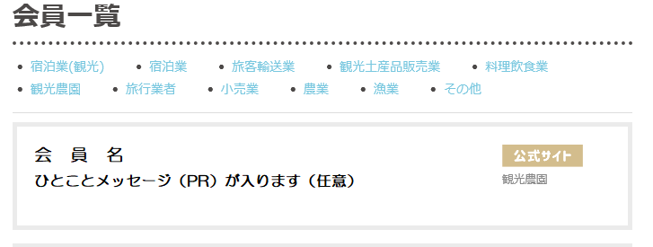
【会員一覧ページ レイアウト（案）】
ＨＰがある場合は「公式サイト」表示
業種カテゴリ
・該当する項目にチェック☑してください。
- 掲載を希望しない

- 掲載を希望する
・下記をご記入ください（※は必須です）
・個人会員様におかれましては、記入の必要はありません。２枚目のみご返信ください。
業種カテゴリ ※ | - 飲食業 | - 文化団体
 | - 小売業 | - 商工業団体
 | - 製造業 | - その他の団体
 | - 旅客輸送業 | - お寺神社
 | - その他の業種（ ）
公式サイトＵＲL | ・食べログやぐるなび等の情報サイトは不可
ひとこと  メッセージ | ・キャッチコピー 30文字程度。掲載は任意です。  S

２ 「食べる・買う」ページへの掲載について
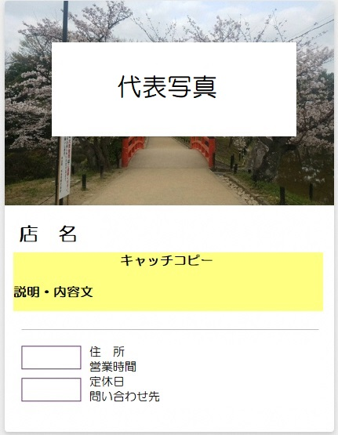
【一覧ページ レイアウト案】
・該当する項目にチェック☑してください。
- 掲載を希望しない
または 対象業種ではない

- 掲載を希望する
・写真のご提供をお願いいたします。6枚まで登 録可能です。「代表写真」がわかるよう明記してください。
・「食べる」・「買う」両方のカテゴリの選択可。
・カッコ内（ ）は追記事項があればご記入ください。

※は必須記入項目です。
ふりがな ※
店名 ※
住所 ※ | 〒
営業時間
定休日 ※
問い合わせ先 ※
公式サイトURL
カテゴリ（食べる） | - 和食・寿司・うどん □ 洋食・喫茶・カフェ □ 中華・焼肉  - お菓子・スイーツ □ その他（ ）
カテゴリ（買う） | - お土産 □ お菓子・スイーツ □ 雑貨 □ その他
キャッチコピー | ・一覧ページに表示されるPR文です。どのようなお店であるか簡潔にわかりやすくご記入ください。
説明・内容 | ・より詳細なお店の情報をご記入ください。（お勧め料理や商品、お店の雰囲気など）
駐車場 | - 有 （普通車 台、大型バス 台 ）  - 無
クレッジット対応 | - 可 （例:VISA ）  - 不可
FREE Wi-Fi | - 有 （例:30分無料 ）  - 無
店内飲食 | - 有 （ ）  - 無
モーニング | - 有 （例:8:00～10:30 ）  - 無
ランチ | - 有 （例:日替り定食有 ）  - 無
テイクアウト | - 有 （ ）  - 無
対象 | □ ファミリー □ カップル □ おひとりさま  □ 団体可（ 人まで ）

ご多忙の中、ご協力いただきありがとうございました。

